MÁS DE 20.000 PERSONAS ASISTIERON AL XV FESTIVAL DEL CUY Y LA CULTURA CAMPESINA EN PASTO
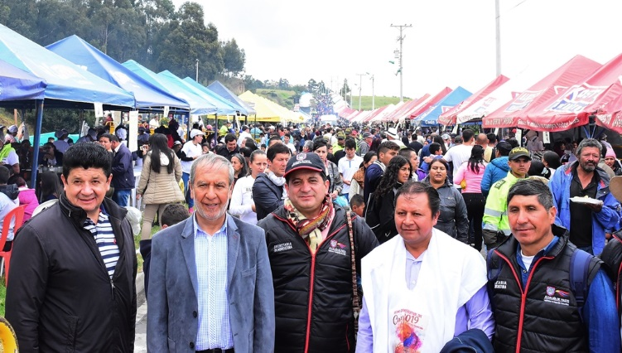
La Avenida Emanuel ubicada en el sector de Anganoy, fue el escenario para que más de 20.000 personas asistieran al decimoquinto Festival del Cuy y la Cultura Campesina, un evento que cerró con broche de oro el Carnaval de Negros y Blancos 2019.
El festival, organizado por la Alcaldía de Pasto, a través de la Secretaría de Agricultura, convocó a 80 asociaciones productoras de cuyes, las cuales durante el 2018 recibieron apoyo por parte de la Administración Municipal para la crianza de 7.315 animales que fueron puestos a la venta durante el Festival.
El alcalde de Pasto Pedro Vicente Obando Ordóñez hizo un recorrido por los puestos y casetas donde compartió con los productores de cuyes exaltando el gusto la gastronomía típica de la región.
“El lugar es muy apropiado y ya se va a institucionalizando. Aquí están los productores de cuyes y también los artesanos a quienes se les abrió el espacio para que puedan ofrecer sus productos durante el festival”, indicó.
El mandatario local, acompañado por la gestora social Martica Guerrero de Obando, y funcionarios de la Administración municipal destacó el acompañamiento de propios y turistas en este evento que por 15 años mantiene vivas las tradiciones de Pasto.
“La calidez del pueblo es lo más importante, hay esa alegría de poder compartir con los ciudadanos en todos los eventos, tenemos el respaldo y el calor humano que se siente en cada uno de los desfiles y presentaciones que se realizan en nuestro municipio”, agregó el alcalde.
Para este evento, la Administración Municipal acompañó a los productores de cuyes de los 17 corregimientos y del área urbana, a través de la asistencia técnica, visitas periódicas y capacitaciones por parte de veterinarios, zootecnistas, ingenieros agrónomos, entre otros funcionarios de la Secretaría de Agricultura de Pasto.
“Somos muchos los que nos vinculamos para garantizar un espacio apropiado, tanto para las asociaciones que vienen a preparar sus productos en este lugar como para la atención de miles de visitantes que llegan, pues en el 2018 tuvimos cerca de 20.000 asistentes y una venta de 7.015 cuyes. Para este año se contó con un inventario de 7.312 animales”, precisó el Secretario de Agricultura Luis Felipe Bastidas.
Además de las 80 asociaciones pastusas, a este festival también se unieron participantes del cantón Antonio Ante, de la provincia de Imbabura en Ecuador.
Edgar Randamarca, destacó la acogida de la gente y la oportunidad de dar a conocer la preparación que se realiza en el vecino país. “La diferencia sería entre las dos preparaciones son lo crocante y el sabor de los aliños. El cuy de Ecuador tiene el cuerito tostadito, pero los dos platos son deliciosos. Nos sentimos agradecidos con la acogida brindada por parte de los pastusos que llegaron a degustar nuestra preparación”.
De igual manera hombres y mujeres que hacen parte de las asociaciones de productoras de cuyes resaltaron el acompañamiento por parte de la Alcaldía de Pasto para este festival.
“Agradecemos a la Secretaria de Agricultura que estuvo presente con los técnicos, zootecnistas y agrónomos que nos facilitaron las capacitaciones en donde aprendimos cómo alimentar a los animales, los desparasitaron, y nos enseñaron cómo sembrar el pasto para poder tener un cuy en óptimas condiciones”, indicó Mónica Narváez, de la Asociación Orticampo del corregimiento de Buesaquillo.
La jornada culminó con espectáculo musical cuya atracción principal estuvo a cargo del reconocido intérprete de música popular Noé Morales, acompañado previamente por la agrupación de música campesina Los Montañeros y la orquesta femenina Caramelo.
Información: Secretario de Agricultura - Luis Felipe Bastidas. Celular: 3146184635
Somos constructores de paz

REPÚBLICA DEMOCRÁTICA DE CHINA Y EL MUNICIPIO DE PASTO AFIANZARÁN LAZOS DE HERMANDAD Y COOPERACIÓN
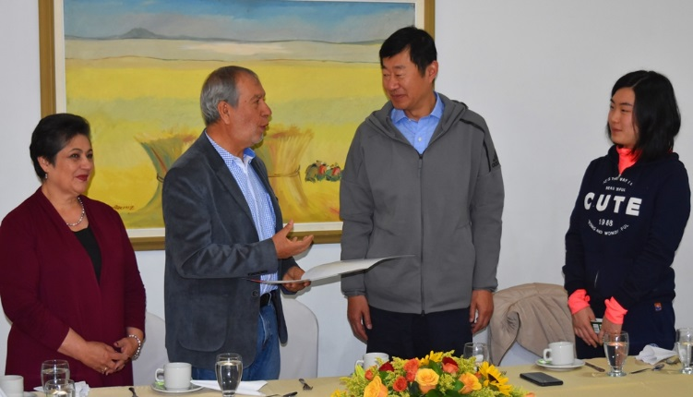
“Pasto es tierra de alegría, tierra de amistad”, así definió su paso por la capital nariñense el Embajador de la República Democrática de China en Colombia Li Nianping, durante su encuentro con el alcalde Pedro Vicente Obando Ordóñez, donde el diplomático destacó la organización del Carnaval de Negros y Blancos, además de afianzar la cooperación y buscar hermanamiento entre los dos territorios.
“Esta es la primera vez que vengo, pero antes ya había escuchado hablar de Pasto, de sus paisajes y por supuesto de su Carnaval. Al venir a esta ciudad puedo decir con toda sinceridad que me enamoré de este municipio”, expresó el señor Nianping.
El embajador de China en Colombia, declarado huésped de honor en Pasto, indicó que llegar a la ciudad es una de las mejores experiencias que ha vivido en Colombia. “Es el mejor Carnaval que he experimentado y que me deja una impresión inolvidable para mi vida. Ser huésped de honor es un privilegio porque es una oportunidad para volver con mi familia a disfrutar de esta hermosa ciudad”, indicó el embajador.
El alcalde de Pasto Pedro Vicente Obando Ordóñez, precisó que esta visita del diplomático chino, permitió afianzar los lazos de hermandad entre Pasto y la segunda potencia económica del mundo. Explicó que se tendrá una cooperación en aspectos culturales, económicos, científicos y educativos. “Esto nos muestra toda la posibilidad de seguir trabajando con ellos y queremos fundamentar esta amistad y hermanamiento en acciones muy prácticas para el bien de nuestro municipio”, precisó el mandatario local.
Durante este encuentro, el representante del Gobierno de China en Colombia, como una muestra de solidaridad, ofreció a Pasto su colaboración en situaciones difíciles que se puedan registrar en la capital nariñense.
“Nos han ofrecido, que en situaciones difíciles que puedan afectar al municipio, el gobierno de la República Democrática de China estará presto en brindarnos su apoyo”, agregó el alcalde de Pasto.
Así mismo la Jefa de la Oficina de Asuntos Internacionales de la Alcaldía de Pasto, Ingrid Legarda Martínez, sostuvo que la visita del diplomático resulta positiva para afianzar las relaciones entre China y el municipio, pues además de mostrarle al mundo el Carnaval de Negros y Blancos se logran otros compromisos en materia de cooperación educativa e intercambios culturales.
“Entramos en trabajos importantes con miras en lograr un hermanamiento con diferentes regiones de la China. Es muy importante para nosotros que estos lazos se afiancen, por ejemplo, uno de los compromisos es que contemos con una muestra cultural de este país durante Onomástico de Pasto y Carnavales del Mundo, además de toda la transferencia metodológica, tecnológica y humana”, destacó la funcionaria.
Orlando Patiño Mesa, presidente de la Asociación de Amistad Colombo-China, capítulo Pasto, señaló que se comenzará con un proceso de hermanamiento con una de las provincias de China y el municipio. “Presentaremos un proyecto con la Universidad de Nariño y también estamos convocando a la ciudadanía para que más pastusos puedan viajar a China y conocer de la majestuosidad que ofrece este país oriental”, sostuvo.
En este encuentro también estuvieron presentes la gestora social del municipio, Martha Guerrero de Obando, el Secretario de Desarrollo Económico de Pasto, Nelson Leiton Portilla, al igual que funcionarios de la Oficina de Asuntos Internacionales del Municipio e integrantes de Asociación de Amistad Colombo-China, capítulo Pasto.
Información – Jefe Oficina de Asuntos Internacionales – Ingrid Legarda – celular: 3216473438
Somos constructores de paz

CARNAVAL DE NEGROS Y BLANCOS NO DEJÓ VÍCTIMAS FATALES POR ACCIDENTES DE TRÁNSITO
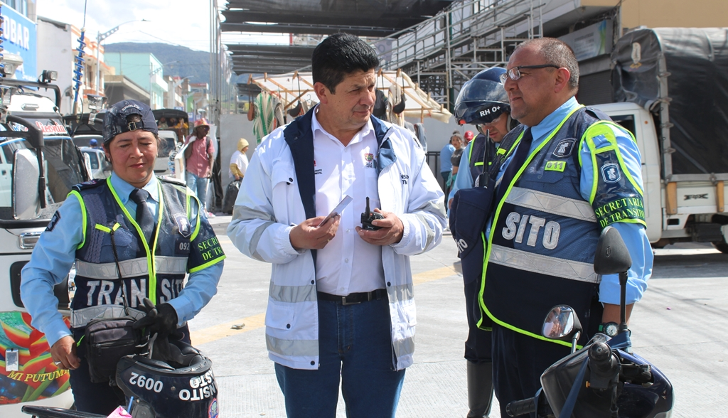
Un positivo balance en materia de movilidad y seguridad vial entregó la Secretaría de Tránsito y Transporte de Pasto al cierre del Carnaval de Negros y Blancos 2019, destacando principalmente que no se registraron víctimas fatales por accidentes.
El titular de la dependencia, Luis Alfredo Burbano Fuentes, dijo que durante todas las festividades decembrinas y eventos realizados en el marco del Carnaval, más de 90 agentes de tránsito trabajaron en horario diurno y nocturno para garantizar la movilidad en el municipio a través de un plan de contingencia que contó con manejo de tráfico, controles en puntos estratégicos, labores de despeje y entrega de recomendaciones a conductores.
“Hasta la tarde de este 7 de enero se habían reportado 16 accidentes que dejaron 4 personas con lesiones leves, algunos daños materiales y ninguna víctima fatal”, explicó el funcionario.
Agregó que para cumplir a cabalidad con estos trabajos por parte del personal operativo no se les otorgó permisos ni vacaciones, e incluso se laboró a doble turno. “Valga destacar además que la restricción de motocicletas que operó por 15 días contribuyó de manera significativa en la reducción de la accidentalidad”, añadió Burbano Fuentes.
El funcionario señaló que los puestos de control que se ubicaron a las afueras de discotecas, establecimientos nocturnos, tablados y en las vías de ingreso y salida de Pasto, entre otros puntos, en donde se trabajó de manera conjunta con Secretaría de Gobierno, Espacio Público, Policía y Ejército Nacional, entre otras instituciones, fue fundamental para la prevención de siniestros de tránsito.
Finalmente el secretario destacó el buen comportamiento de los ciudadanos y recordó que para este año continúan en vigencia las restricciones que han venido funcionando como la prohibición del parrillero hombre en toda la ciudad, el pico y placa de dos dígitos para carros y motocicletas, y la restricción nocturna en el tránsito de motos que va desde las 11:00 pm hasta las 4:00 am.
“Para 2019 continuaremos trabajando en seguir mejorando la movilidad en Pasto, especialmente atendiendo temas como el estacionamiento en sitios prohibidos, teniendo en cuenta que es una de las infracciones más recurrentes”, concluyó.
Información – Secretario de Transito Municipal Luis Alfredo Burbano, Cel: 3002830264
Somos constructores de paz

Oficina de Comunicación Social
Alcaldía de Pasto

